Развлекательно – конкурсная программа « Да здравствуют каникулы!»
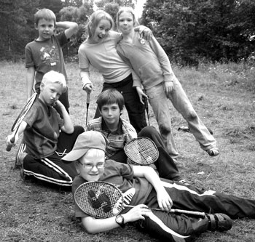
ХОД ПРАЗДНИКА
Ведущий . Дорогие ребята! Сегодня мы собрались все вместе, чтобы встретить самое доброе, самое счастливое время года.
Чтец 1.
Всех жарким солнцем обогреет,
В цветной наряд луга оденет,
Играть, купаться позовет,
Грибов и ягод принесет.
Как зовется время года?
Кто его мне назовет?
Дети (хором). Лето!
Ведущий
Здравствуйте, здравствуйте, здравствуйте!
Мы рады приветствовать вас!
Как много светлых улыбок
Мы видим на лицах сейчас!
Наш праздник уже начинается,
И мы отправляемся в путь!
С собою друзей замечательных
В дорогу ты взять не забудь!

Ведущий
Сегодня праздник начала летних каникул.
Много задора, веселья нас ожидает...
И я хочу объявить о начале нашего праздника и представить классы, которые будут учавствовать в празднике.
1 класс – хлопают
2 класс - топают
3 кричат ура
4 класс хлопают, топают, кричат ура
Ведущий Вот и наступило долгожданное лето, а с ним начались у ребят летние каникулы.
Но перед тем как уйти на каникулы, давайте отметим самых лучших ребят, которые весь год отлично учились, учавствовали в различных конкурсах и олимпиадах, защищали честь нашей школы на спортивных соревнованиях и были самыми лучшими помошниками учителя.
Вручение грамот
Чтец 3.
Вот и лето подоспело,
Земляника покраснела:
Повернется к солнцу боком —
Вся нальется алым соком.
В поле – красная гвоздика,
Красный клевер... Погляди-ка:
И лесной шиповник летом
Весь осыпан красным цветом.
Видно, люди не напрасно
Называют лето красным!
Чтец 4
Дождик прошел по садовой дорожке,
Капли на ветках висят, как сережки.
Тронешь березку – она встрепенется
И рассмеется, до слез рассмеется.
Дождь прошуршал по зеленому лугу,
Даже цветы удивились друг другу:
В чашечках листьев, на каждой травинке –
По огонечку, по серебринке.

Исполняется песня о лете.
Ведущий
Спели мы задорно, спели от души.
Слышу, кто-то в гости торопится, спешит.
Стучится и входит девочка в костюме Лета .
Лето.
Я красное лето, веселое лето!
В душистый венок из фиалок одето.
На праздник, ребята, к вам я пришла,
Загадки и игры с собой принесла.
Меня вы все узнали. А теперь я хочу познакомиться с вами. Я посчитаю до трех, а вы дружно и громко назовите свои имена. Раз, два, три....
Дети называют свои имена.
– Ой, молодцы, как вы громко прокричали. А теперь попробуйте угадать мои имена. Я буду загадывать загадки, а вы по рифме подбирайте правильные имена.
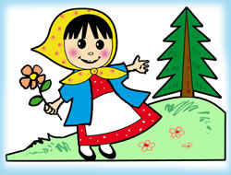
До чего ж нарядна синенькая юбочка!
Кто ее наденет? Ну конечно,... (Любочка).
Как янтарь, прозрачна груша,
Съест ее сейчас ... (Андрюша).
Легкая скакалочка –
Кто поскачет?... (Галочка).
Сладенькие прянички,
Конечно же, для... (Ванечки).
О новеньких ботиночках
Давно мечтала ... (Зиночка).
Вот тянучая ириска,
Хочет взять ее ... (Лариска).
Вот и звонкая гармошка –
Заиграй на ней,... (Сережка)!
Ведущий (обращается к Лету). Что такое лето?
Лето. Это много света!
Ведущий Что такое лето?
Лето. Солнце и вода!
Ведущий Что такое лето?
Лето.
Лето – это круто:
У ребят каникулы –
Веселая пора!
Дети исполняют песню «Лягушачий квартет»
Ведущий
Вижу, Лето, ты с корзинкой
Ярких полевых цветов.
Поиграть с тобой немножко
Каждый из ребят готов.
Лето.
По команде: «Раз, два, три!» –
Ты корзиночки бери.
Эй, ребята, не зевай,
Цветы быстрее собирай!
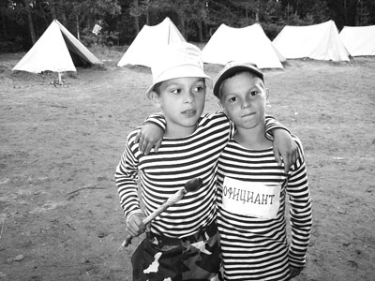

Игра «Сплети венок»
Из каждого отряда приглашаются по 3–5 человек, которые по сигналу собирают цветы, разбросанные по залу, и укладывают по обручу в виде венка. Итог: все дети считают собранные цветы. Побеждает тот, кто собрал больше цветов и «сплел» самый красивый венок.
Лето.
Я жаркое лето, богатое лето,
В нарядное платье с цветами одето.
Поздравить с каникулами вас я пришла,
Гостей чудесных с собой привела.
Июнь.
Теплый длинный-длинный день,
В полдень – крохотная тень.
Зацветает в поле колос,
Соловья мы слышим голос.
Дозревает земляника.
Что за месяц, подскажи-ка?
Дети. Июнь.
Июнь. Я первый летний месяц, месяц самого длинного дня и самой короткой ночи. В народе говорят: «В июне солнце поворачивается на зиму, а лето – на жару». В июне созревают первые ягоды, овощи, цветут травы. А главное, июнь – начало летних каникул, отпусков, путешествий.
Каждый день я вам дарю
В небе яркую зарю,
Поле, речку, летний зной –
Поиграйте-ка со мной!

Игра «Пазлы»
Ведущий Люди, любящие природу, всегда проявляли заботу об охране природы и ее богатств. Ребята, бывая в походах, необходимо правильно себя вести на природе, соблюдать правила безопасного поведения в поле, лесу, на лугу. Вспомним их.
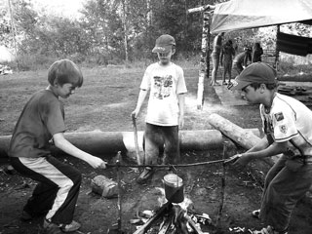
Выходят дети с экознаками и рассказывают о правилах поведения на природе.
Июль.
Жаркий, знойный, душный день,
Даже куры ищут тень.
Началась косьба хлебов,
Время ягод и грибов.
Дни его – вершина лета.
Какой месяц? Жду ответа!
Дети. Июль.
Июль. Я самый жаркий месяц, макушка лета, середина года. Все цветет и созревает. В жаркие дни каждый спешит к живительной воде: на пруд, на речку, на море.
Ведущий Ну, а на водоемах тоже есть свои правила поведения. Вспомним их!
По плакатам дети вспоминают правила поведения на водоемах и мерах безопасности на воде.
Июль.
Вы купайтесь, загорайте,
Много бегайте, играйте.
Ждет вас речка, ждет вас лес!
Ждут вас тысяча чудес!
Ведущий. Я предлагаю вам игру.

«Конкурс мыльных пузырей»
Август.
Он вслед за июлем к вам в гости идет,
С собою приносит немало забот,
Горячие долгие дарит деньки,
Чтоб дозревали в полях колоски.
Велит нам обильный собрать урожай,
Румяный душистый испечь каравай.
Дети. Август.
Август. Я последний месяц лета. Начинается пора сбора грибов, ягод, фруктов, овощей, хлебов. Я принес вам свои загадки.
Август загадывает загадки о любых предметах, связанных с летом.
Игра «Оторви корове хвост»
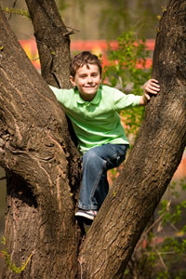
Чтец 4.
Сколько утреннего света за распахнутым окном!
По земле шагает лето, ходит лето босиком.
Сколько ветра и простора!
Сколько песен и цветов!
Даль полей и гул моторов,
Эхо ранних поездов.
Сколько лета, сколько солнца,
Сколько зелени кругом!
Вместе с птицами проснемся,
Вместе с птицами споем.
Чтец 5.
Очень славно пахнет лето:
Травкой, солнцем разогретой,
Алой сладкою клубникой
И степною ежевикой,
Терпкой, сочною листвой,
Пряной скошенной травой,
Робким дождиком грибным
И укропом молодым.
Ну, а главное не в этом!
Самый главный запах лета
Ты услышишь за станицей,
В поле зреющей пшеницы.

Азбука народной мудрости (досказать народную примету)
- Если летом солнце восходит в тумане, (днем будет тихо и душно)
- Во время восхода солнца стоит духота – (вечером будет дождь.)
- Воробьи летают кучами –( к сухой и ясной погоде.)
- Подул горячий ветер – (к дождю).
- Паук усиленно плетет сети –( к сухой погоде.)
- Тихая светлая ночь без росы – (жди дождя.)
- Венцы вокруг солнца – (к дождю).
- Стрижи низко летают – (дождь предвещают).
- Цветы перед дождем (пахнут сильней).

Творческая работа
Придумать рисунок к одной из примет, которая особенно запомнилась.
Всем классом рисуют один рисунок на обоях.

Эстафета «Крокодильчики»
От каждой команды выходят по 7–8 человек. Все выстраиваются цепочкой, между ними зажаты воздушные шары, которые можно держать только спиной или грудью, не помогая руками. Вся команда бежит до ориентира и должна вернуться обратно, не потеряв шары.
Лето. Ребята, я буду с вами еще очень долго. Будем вместе купаться, загорать, играть на свежем воздухе, закаляться, путешествовать по лесным тропинкам, чтобы в сентябре вернуться в школу окрепшими и здоровыми.
Хочу, чтоб в мире было много света,
Хочу, чтоб в мире было много лета,
В котором солнце, птичьи голоса
И на траве – зеленая роса.
Хочу, чтоб в мире было меньше плача,
А больше смеха, радости, удачи,
Улыбок детских, как цветенье, зыбких,
Цветов, сравнимых с детскою улыбкой.
Песня
Чтец 6.
Звенит наш гул все громче, все слышней.
Какая трель над миром разливается!
Все думают: распелся соловей,
А вот и нет! Каникулы начинаются.

